Ч`ваш Республикин | 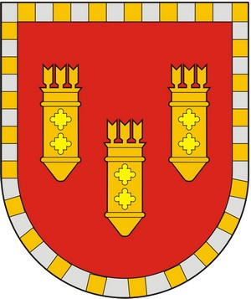 | Чувашская Республика
Улат`р район=н |  | Администрация
Администраций= |  | Алатырского района
ЙЫШ~НУ |  | ПОСТАНОВЛЕНИЕ
02.10.2020 № 329 |  | 02.10.2020 № 329
Улат`р хули |  | г. Алатырь

О внесении изменений в постановление администрации Алатырского района от 13.03.2020 г. № 97 «Об антитеррористической комиссии Алатырского района»

В связи с кадровыми изменениями, администрация Алатырского района
п о с т а н о в л я е т:
1. Внести в состав антитеррористической комиссии Алатырского района, утвержденной постановлением администрации Алатырского района от 13.03.2020 г. № 97 «Об антитеррористической комиссии Алатырского района» следующие изменения:
1.1. Вывести из состава антитеррористической комиссии Алатырского района: Шпилевую Н.И.;
1.2. Ввести в состав антитеррористической комиссии Алатырского района Кандрашина В.А. – врио главы администрации Алатырского района;
2. Опубликовать настоящее постановление на официальном сайте администрации Алатырского района в сети Интернет.
3. Настоящее постановление вступает в силу после его официального опубликования.
4. Контроль за исполнением настоящего постановления оставляю за собой.

Врио главы администрации В.А. Кандрашин

